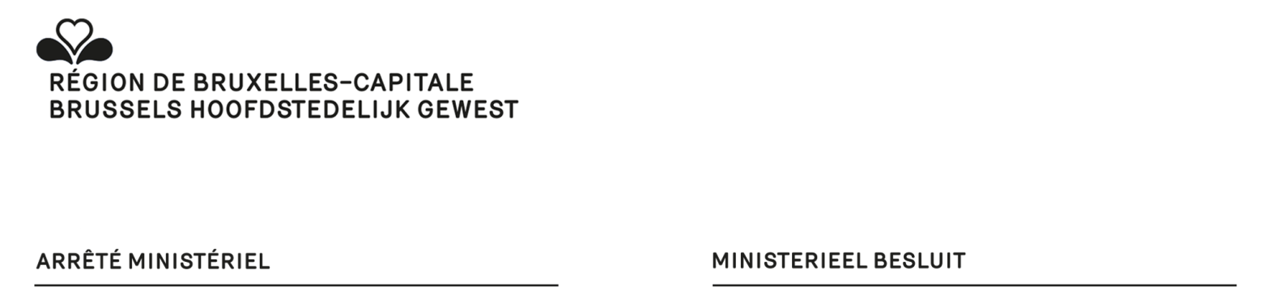

**FORMULIER D5**

# GEMEENTERAADSVERKIEZINGEN VAN l__l__l . l__l__l . 20l__l__l

**Aangifte betreffende de herkomst van de door de kandidaten aangewende geldmiddelen**

**(artikel 33, § 7, eerste lid, van het Nieuw Brussels Gemeentelijk Kieswetboek[1])**

* **Dit formulier dient gebruikt te worden door de kandidaten.**
* **De hoofdgetuige van de lijst waarop de kandidaten opkomen of de gemachtigde door de lijst, verzamelt de aangiften van de verkiezingsuitgaven van elke kandidaat en van de lijst (de aangifte betreffende de herkomst van de geldmiddelen inbegrepen) en legt deze binnen de dertig dagen na de verkiezingen neer ter griffie van de rechtbank van eerste aanleg van Brussel.**

**Gegevens van de kandidaat:**

Naam:

Voornaam:

Gemeente:

|  |  |
| --- | --- |
| Naam van de lijst en volgnummer |  |
| Letterwoord |  |

De ondergetekende kandidaat verklaart hierbij dat de herkomst van de geldmiddelen die door hemzelf (haarzelf) of door derden ten bate van zijn verkiezingspropaganda met het oog op de voormelde verkiezingen werden gebruikt, de volgende is:

|  |  |  |  |
| --- | --- | --- | --- |
| Rubriek 1. | Giften in contant geld van natuurlijke personen: | |  | | --- | | € | |
| Rubriek 2. | Giften in contant geld van de politieke partij of de lijst in naam waarvan de kandida(a)t(e) opkomt: | |  | | --- | | € | |
| Rubriek 3. | Giften in natura van de politieke partij of de lijst in naam waarvan de kandida(a)t(e) opkomt: | |  | | --- | | € | |
| Rubriek 4. | Giften in natura van natuurlijke personen: | |  | | --- | | € | |
| Rubriek 5. | Andere met giften gelijkgestelde prestaties: | |  | | --- | | € | |
| Rubriek 6. | Geldmiddelen afkomstig van het eigen patrimonium van kandida(a)t(e): | |  | | --- | | € | |
| Totaal bedrag van de rubrieken 1 tot 6: | | |  | | --- | | € | |

De ondergetekende kandidaat verklaart dat de hierboven vermelde geldmiddelen in de rubrieken 1 tot 6 het totale bedrag vormen van de geldmiddelen die werden gebruikt met het oog op de verkiezingen.

De ondergetekende kandidaat verbindt zich er onder meer toe de identiteit van de fysieke personen die giften van 125 euro en meer hebben gedaan te registreren en daarboven deze gegevens binnen dertig dagen na de verkiezingen mede te delen aan de voorzitter van de rechtbank van eerste aanleg van Brussel.

Gedaan te , op l__l__l . l__l__l . 20l__l__l

Naam en voornaam van de kandidaat:

Handtekening:

1. Nieuw Brussels Gemeentelijk Kieswetboek, vastgesteld bij ordonnantie van 20 juli 2023.